Editor Autor: Espertshuber Lena
Photo Foto: SENNEBOGEN
Date Datum: Jul-26
Location Ort: Straubing

Erfolgreicher Ausbildungsabschluss: Zehn Nachwuchskräfte starten ins Berufsleben bei SENNEBOGEN
Mit einer feierlichen Abschlussveranstaltung hat SENNEBOGEN zehn Auszubildende für ihren erfolgreichen Ausbildungsabschluss geehrt. Gemeinsam mit der Geschäftsleitung, den Ausbilderinnen und Ausbildern sowie ihren Familien wurde auf die vergangenen Ausbildungsjahre zurückgeblickt und dieser besondere Meilenstein gefeiert.
Zum Auftakt begrüßte Geschäftsführer Thorsten Resch die Absolventinnen und Absolventen sowie ihre Gäste und blickte auf eine intensive und lehrreiche Ausbildungszeit zurück. Mit dem erfolgreichen Abschluss endet für die Nachwuchskräfte ein wichtiger Lebensabschnitt – gleichzeitig beginnt ein neuer Weg als Fachkräfte bei SENNEBOGEN.

Eine Ausbildung ist wie ein Fußballspiel

In seiner Ansprache verglich Klaus Stiglbauer, Leiter Personal und Fuhrpark, die Ausbildung mit einem Fußballspiel: Beim Anpfiff wisse niemand genau, wie sich das Spiel entwickeln werde. Entscheidend sei jedoch, sich jeder Herausforderung zu stellen, aus Fehlern zu lernen und niemals aufzugeben. Gerade die Erfahrungen, die nicht immer nach Plan verlaufen, seien oft die wertvollsten und würden dabei helfen, sich persönlich und fachlich weiterzuentwickeln. Mit diesen Worten gratulierte er den Absolventinnen und Absolventen zu ihrem erfolgreichen Abschluss und wünschte ihnen viel Erfolg für ihren weiteren Weg bei SENNEBOGEN.

Herausragende Leistungen ausgezeichnet
Neben dem erfolgreichen Ausbildungsabschluss wurden auch in diesem Jahr wieder besondere Leistungen gewürdigt.

Thomas Simmel (Feinwerkmechaniker) wurde bereits im Rahmen der Abschlussfeier der Berufsschule für seinen hervorragenden Notendurchschnitt von 1,0 mit dem Verbandspreis ausgezeichnet. Paul Mannes (Land- und Baumaschinenmechatroniker) erhielt eine Ehrung für seine herausragenden Leistungen in der Gesellenprüfung. Korbinian Albrecht (Fachinformatiker für Systemintegration) schloss seine IHK-Abschlussprüfung mit Bestnote ab und wurde ebenfalls für seine außergewöhnlichen Leistungen ausgezeichnet.

Gemeinsam GROSSES erreicht
Ein herzlicher Dank galt an diesem Nachmittag auch den Familien der Absolventinnen und Absolventen. Mit ihrer Unterstützung und ihrem Rückhalt haben sie einen wichtigen Beitrag zum erfolgreichen Abschluss der Ausbildung geleistet.
„Wir freuen uns, dass alle Absolventinnen und Absolventen ihren weiteren Berufsweg bei SENNEBOGEN fortsetzen. Mit ihrem Wissen, ihrem Engagement und ihrer Motivation sind sie eine wertvolle Verstärkung für unser Unternehmen“, betonte Klaus Stiglbauer zum Abschluss der Feier.
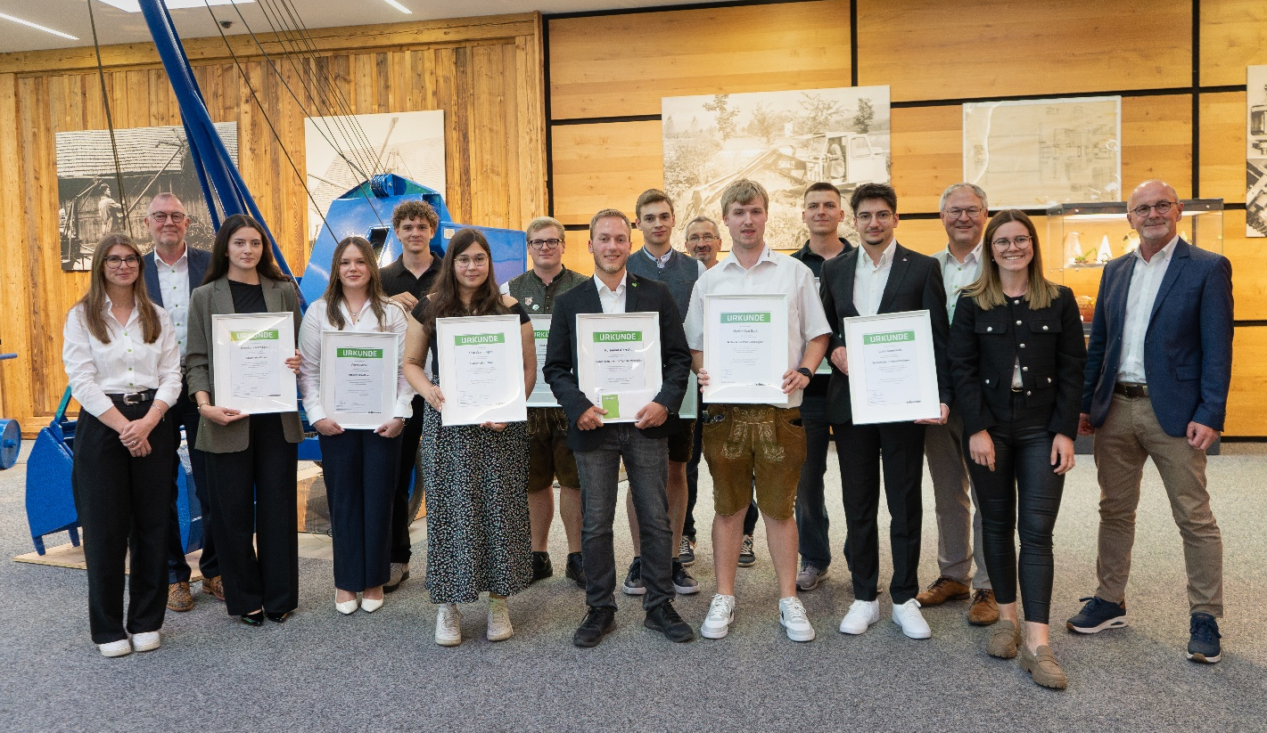

Geschäftsleitung und Ausbildungsverantwortliche gratulieren allen Absolventen zu den erfolgreich bestandenen Berufsabschlüssen.

